ZRÓB TO SAM
W Wielkanoc przyjemnie jest spędzić czas z rodziną i zrobić to, co dzieci lubią najbardziej – wspólnie stworzyć prace plastyczne i pobawić się. Z naszymi pomysłami własnoręcznie wykonacie wielkanocne dekoracje i przygotujecie gry, które wciągną każdego członka rodziny!

W POSZUKIWANIU UKRYTYCH JAJEK
By zabawa w poszukiwanie jajek była ciekawsza, wytnijcie nasze figurki i drogowskazy. Pomogą one odnaleźć słodkie skarby i dostarczą wiele radości!

Polowanie na jajka – puzzle. Wystarczy rozrzucić po domu plastikowe jajeczka, a w każdym ukryć po jednym puzzlu
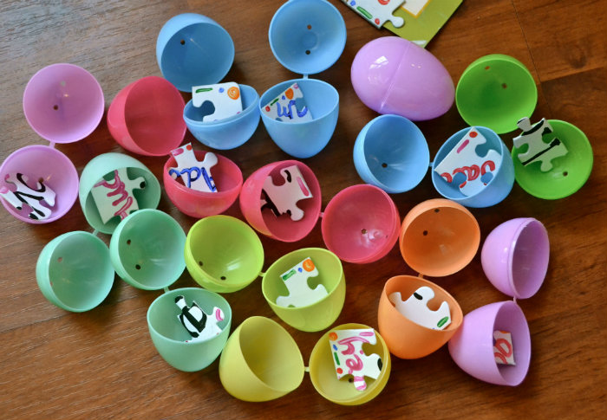

Zabawa polega na trafieniu marchewką w pyszczek zajączka. Za to jest więcej punktów. Można rzucać też w brzuszek, tu mniej punktów za trafienie. Stopniowo odsuwaj linię rzutu i utrudniaj zabawę. Wynik skrupulatnie zapisuje najstarsze dziecko, a zwycięzca dostaje słodką nagrodę. Miłej zabawy!

